Жданович Павел, 2 группа
Лабораторная работа 2
Вариант 11

Постановка задачи
Решено поместить 1200$ на трехмесячный депозит (90 дней). Курс обмена валюты на данный момент K0 = 1820 руб. На валютном вкладе ставка 10 % годовых, на рублевом вкладе 50 % годовых.

По 1000 реализациям обменного курса K1 оцените вероятности P1, P2 и P3 принятия альтернативных решений для условий депонирования вклада из условий выше и следующих распределений K1:
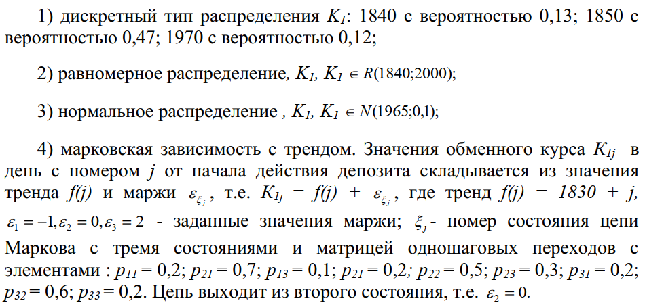
Теория
Базовая случайная величина — непрерывная случайная величина, распределенная равномерно на [0, 1).
Для моделирования реализаций БСВ можно применять следующие методы:
- Мультипликативный конгруэнтный метод:
где — параметры.
- Метод Макларена-Марсальи:
  - Пусть — полученные независимо последовательности реализаций БСВ.
  - Строим вспомогательную таблицу , где — параметр.
  - Принимаем .
  - Использованное значение в таблице обновляем: .
Для моделирования дискретного распределения можно воспользоваться следующим подходом. Пусть случайная величинапринимаетзначений, причемОпределимТогда в качестве реализацииможно выбратьгде— БСВ.
Цепь Маркова — случайная последовательностьдля которой значениезависит только от предыдущегоно не от остальных предшествующих значений. Моделирование однородной цепи Маркова с заданным вектором вероятности начальных состоянийи матрицей вероятностей одношаговых переходовможно свести к моделированию дискретной случайной величины. Для этого рассмотрим случайную последовательность— номер состояния в момент времениТогда
моделируется как дискретная случайная величина, для которой
ПустьТогдамоделируется как дискретная случайная величина, для которой

Находжение вероятностей
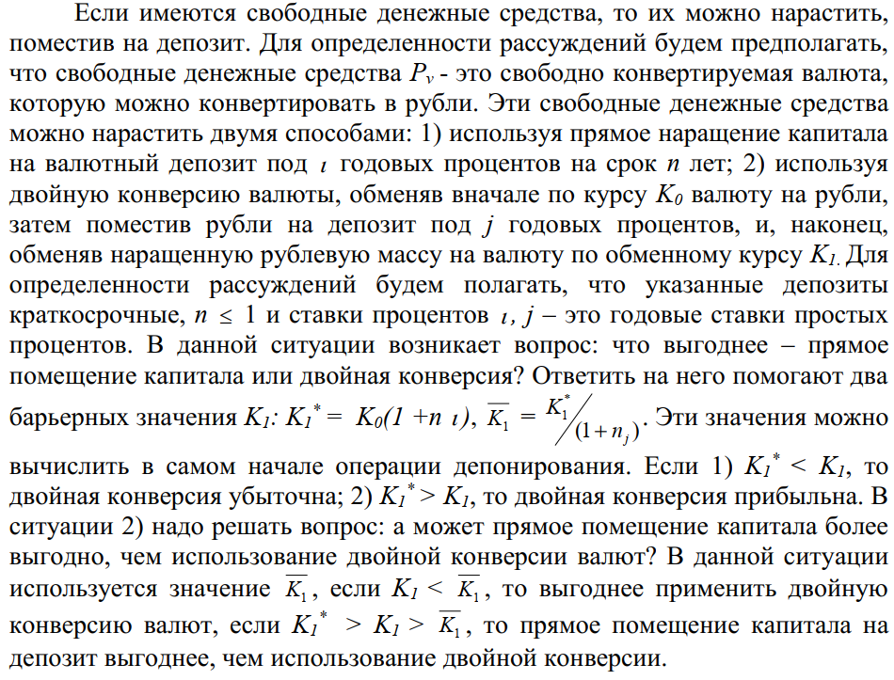
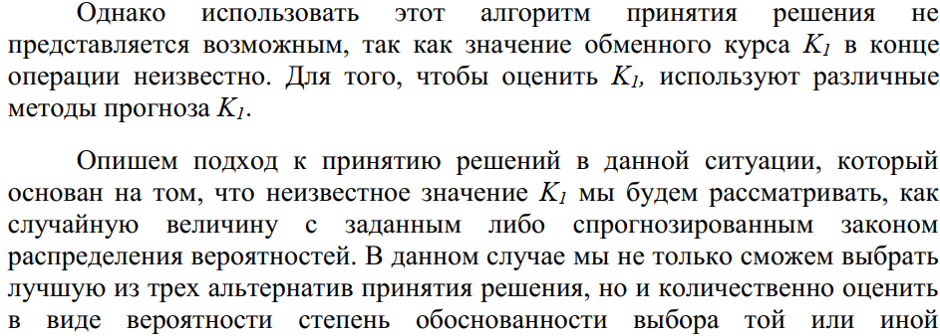

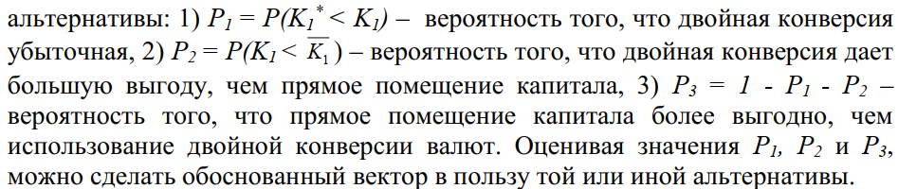
Метод решения
Для моделирования БСВ применяем метод Макларена-Марсальи с использованием двух мультипликативных конгруэнтных датчиков. Параметры
Далее моделируются случайные величины, используя программного обеспечение из предыдущих работ.
После генерации величин для каждой рассчитаем, наивыгоднейшие решение, а далее посчитает частоту решений.
Вывод программы
Generator is Discrete, result p1: 0, p2: 1, p3: 0
Generator is Uniform, result p1: 0, p2: 1, p3: 0
Generator is Normal, result p1: 0, p2: 1, p3: 0
Generator is Markov, result p1: 0, p2: 1, p3: 0

Примечание. Код демонстрационной программы смотреть в приложении 1. Полный код доступен на https://github.com/SWATOPLUS/MathModeling

Результаты
В результате выполнения программы получаем следующие оценки велечин:
P₁ = 0; P₂ = 1; P₃ = 0;
Эти оценки одинаковы для всех четырех гипотез о вероятностном распределении обменного курса. Таким образом навыгодным решением будет второе, а именно использовать двойную конверсию.
Приложение 1. Код демонстрационной программы на языке C#
using System;
using System.Collections.Generic;
using System.Linq;
using MathModeling.Brv;
using MathModeling.Markov;
using MathModeling.Rv;
using MoreLinq;

namespace Lab2Deposit
{
internal class Program
{
private static readonly double[,] MarkovSettings = {
{ 0.2, 0.7, 0.1 },
{ 0.2, 0.5, 0.3 },
{ 0.2, 0.6, 0.2 }
};

private static readonly double[] MarkovValues = { -1.0, 0.0, 2.0 };

private static void Main(string[] args)
{
var sensor = new MacLarenMarsagliaGenerator(
new LinearCongruentialGenerator(3),
new LinearCongruentialGenerator(5));

var uniformGenerator = new UniformRvGenerator(sensor, 1840.0, 2000.0);
var normalGenerator = new NormalRvGenerator(sensor, 1965, 0.1);
var discreteGenerator = new DiscreteRvGenerator(sensor,
new[] { (1840.0, 0.13), (1850, 0.47), (1970.0, 0.12), (1980.0, 0.28) });
var factory = new MarkovChainFactory(sensor,MarkovSettings,1);
var markovGenerator = new MarkovGenerator(factory, MarkovValues, 90, x => 1830.0 + x);

SolveTask(discreteGenerator, discreteGenerator.Name);
SolveTask(uniformGenerator, uniformGenerator.Name);
SolveTask(normalGenerator, normalGenerator.Name);
SolveTask(markovGenerator, "Markov");
}
private static void SolveTask(IValueGenerator generator, string name)
{
var amount = 1000;
var values = generator.GetValues(amount);
var p = new double[3];
foreach (var x in values)
{
var decision = GetDecision(x);
p[decision - 1] += 1;
}
Console.WriteLine($"Generator is {name}, result p1: {p[0] / amount}, p2: {p[1] / amount}, p3: {p[2] / amount}");
}

private static int GetDecision(double k1)
{
var k0 = 1820.0;
var annualDollarRate = 0.1;
var annualRoubleRate = 0.5;

var k1Star = k0 * (1 + annualDollarRate);
var k1Up = k1Star / (1 + annualRoubleRate);

if (k1Star < k1)
{
return 1;
}

if (k1Up < k1)
{
return 2;
}

return 3;
}
}
}

